Descripción de los servicios de información y documentación
La UV ha tenido como una de sus prioridades desde 1998 la inversión en sus instalaciones. En los últimos 10 años se ha invertido en más de 30,000 metros cuadrados en edificios nuevos y remodelaciones. La maestría cuenta, por lo tanto, en todo el estado con una excelente infraestructura física para sus alumnos que residan en Veracruz, adicionalmente con un servicio de Biblioteca Virtual (BiV) que sirve tanto a los ubicados en el estado, como a los que están en otras latitudes, que solo requieren acceso a Internet para aprovechar los múltiples recursos electrónicos, incluyendo asesoría virtual vía charla electrónica (Chat), que más adelante se describen. La UV cuenta en total con cinco Unidades de Servicios Bibliotecarios y de Información (USBI): Coatzacoalcos-Minatitlán, Ixtaczoquitlán, Poza Rica-Tuxpan, Xalapa y Veracruz-Boca del Río, que operan como bibliotecas regionales, con edificios nuevos, modernos y amplios, donde predominan el acero y el cristal. La UV ha sido la institución que más ha invertido en edificios de bibliotecas en los últimos diez años, que suman 52 bibliotecas de facultades e institutos, más la Biblioteca Virtual (BiV) ya mencionada y que se describirá a mayor detalle por su relevancia para el doctorado. El acervo de las bibliotecas en papel es de 750 mil libros, más otros recursos documentales diseminados en las cinco regiones. En el caso de la Región Veracruz–Boca del Río, es donde está la coordinación del doctorado, la biblioteca regional USBI VER, la cual forma parte del sistema de bibliotecas que coordina la Dirección General de Bibliotecas de la UV, y es la que está a cargo de ofrecer servicios de documentación y localización de artículos para los alumnos de la maestría. A continuación se muestran sus indicadores principales para dar una idea de su demanda, servicios, acervos e instalaciones que, en volumen, ocupan el segundo lugar en la UV. Su edificio cumple siete años de haber sido inaugurado y en este lustro ha registrado cerca de tres millones de entradas de personas. A continuación se describen los rubros principales con datos del 2008. A) Infraestructura Biblioteca USBI VER, Superficies físicas con 5,425 m2 de edificios, 4,717 m2 de áreas verdes, en relación a Equipo se cuenta con 202 computadoras y 41 equipos en el aula electrónica. Espacios para eventos y capacidad para Videoconferencias con 300 asientos, Sala de usos múltiples con 100 asientos, Patio central con 300 m2, Galería con 190 m2, 302 Eventos promedio realizados por año y 32,551 de público promedio asistente. B) Biblioteca Virtual UV (BiV). La UV cuenta con una biblioteca virtual desde el año 2003; la cual tiene una amplia plataforma de software que incluye: metabuscador, referencia virtual y varias bases de datos, lo que hace que sea la más robusta en el Sureste del país. A continuación se refieren los indicadores de acervos contratados por la UV*, servicios e infraestructura de software. 16,688* títulos de revistas a texto completo, 15,365 libros electrónicos, 31* repertorios-bases de datos, 1,937 ligas eeb español, 80,000 imágenes en acervos digitalizados UV, 750,000 volúmenes en el catálogo recursos informativos UV/DGB, además se cuenta con asesoría informativa virtual y el programa de desarrollo de competencias informativas. El DSAE, es decir tanto sus docentes, investigadores y estudiantes, cuentan localmente con una excelente infraestructura en materia de biblioteca, tanto en edificio, colección de recursos bibliográficos en papel; así como con un servicio de Biblioteca Virtual (BiV) que fue el primero en México y América Latina en tener un metabuscador, tipo Google, que enlaza las múltiples bases de datos contratadas y también fue la primera en tener un servicio de asesoría virtual con lo último en tecnología de comunicación en forma automatizada y usando el software de mayor capacidad en el mundo: QuestionPoint, desarrollado por la Biblioteca del Congreso y distribuido por la empresa internacional OCLC.

Los servicios que brinda la Biblioteca Virtual UV son:
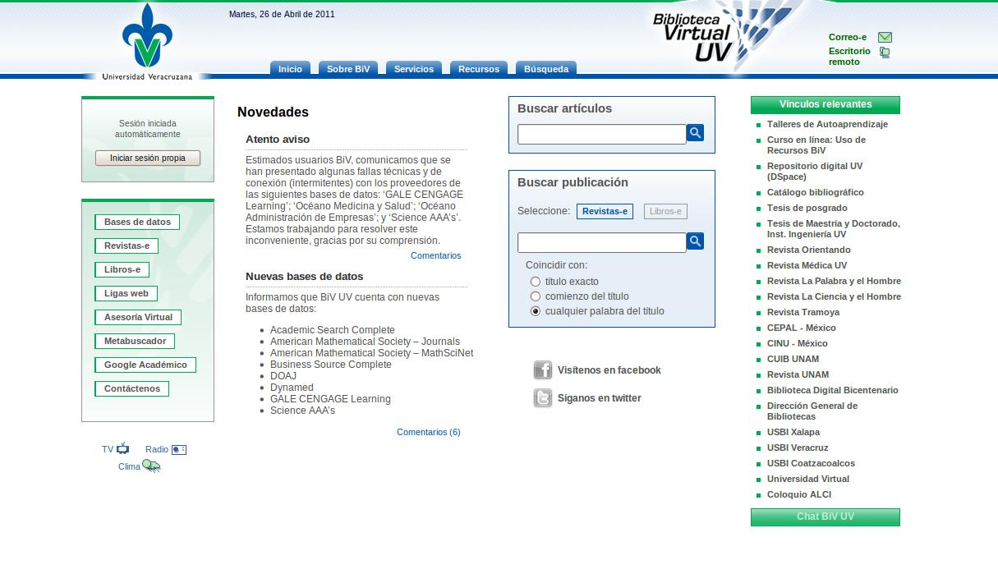

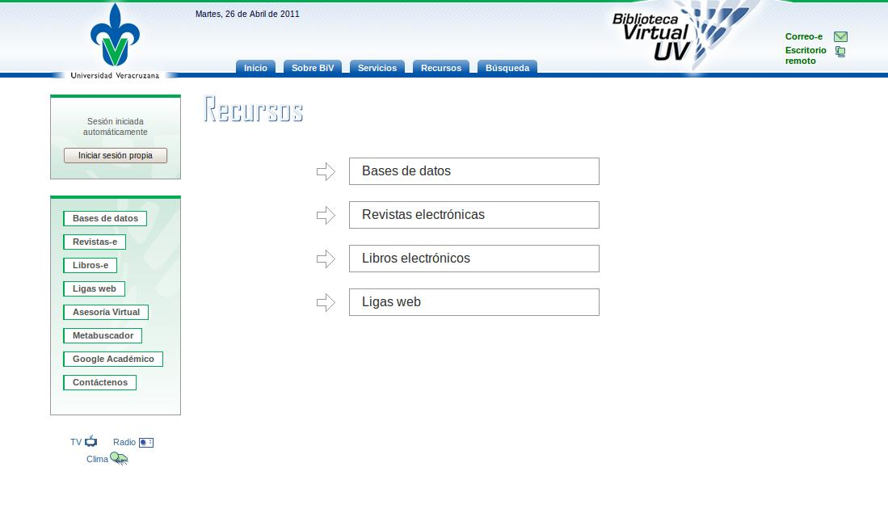

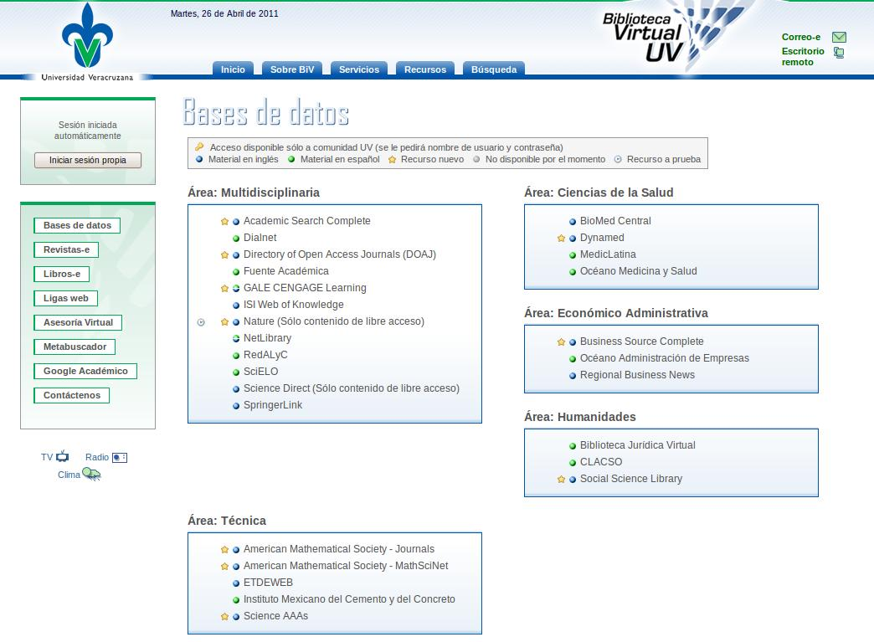
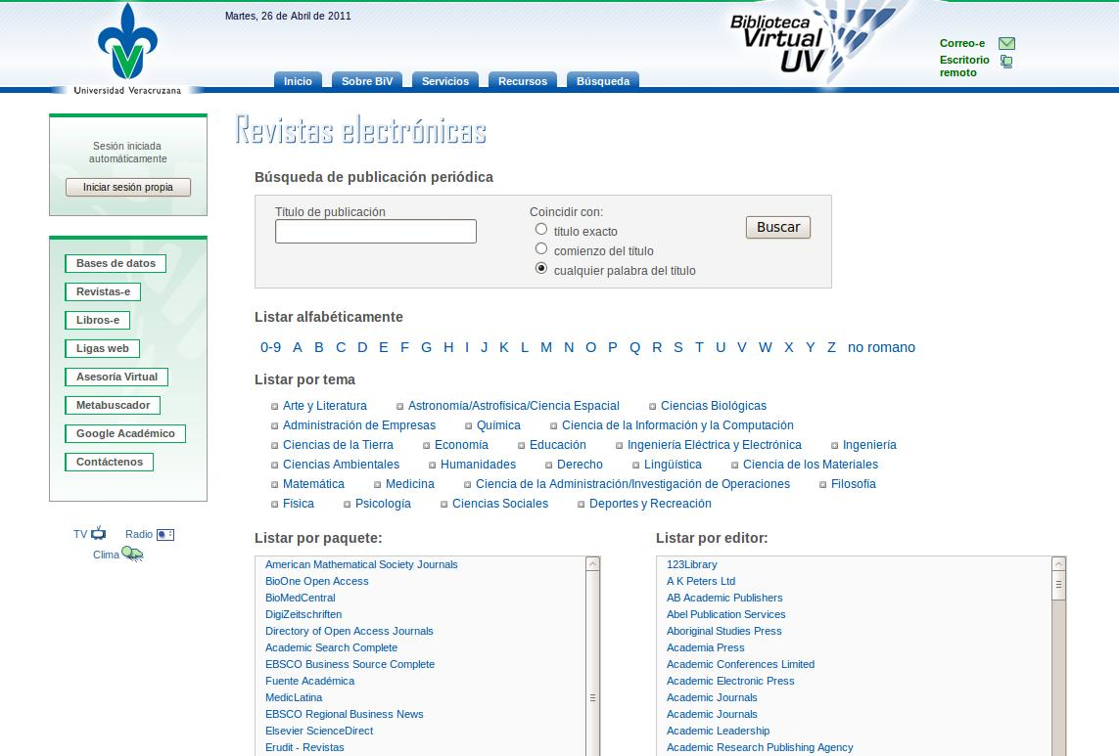
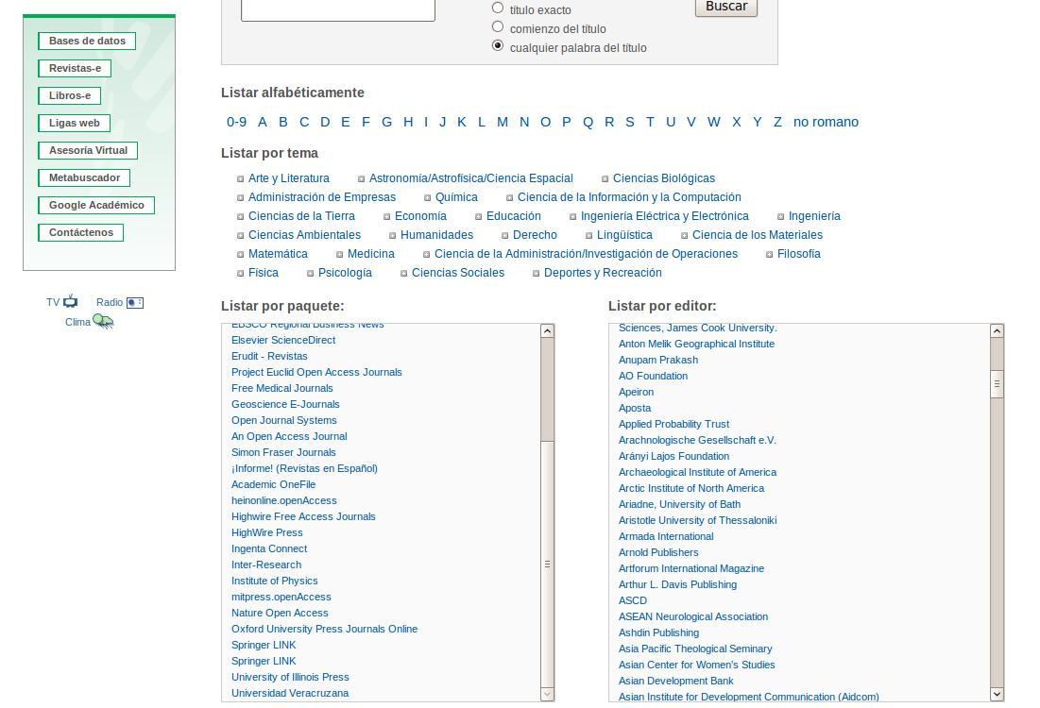
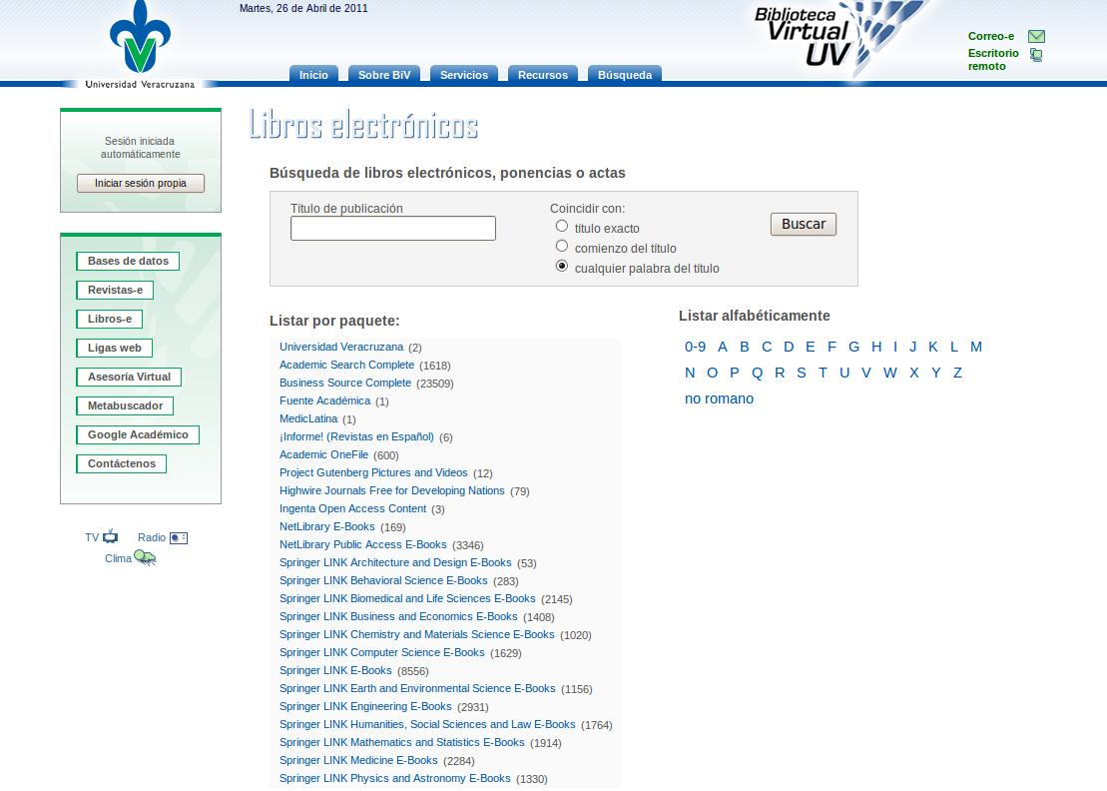
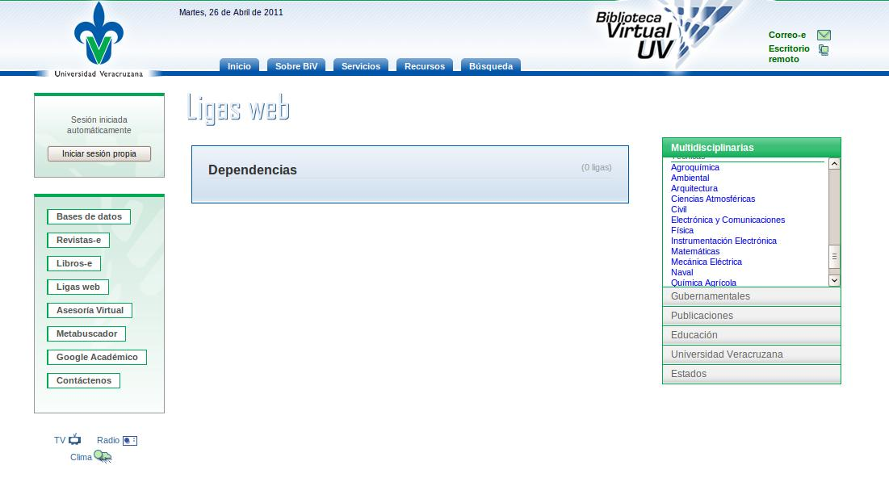

Información rescatada de http://www.uv.mx/bvirtual/index.php/recursos

